 | № 01  31 января 2022  распространяется бесплатно

Рождественские казачьи гулянья организовали казаки Станицы Тихонькая хутора Птичник
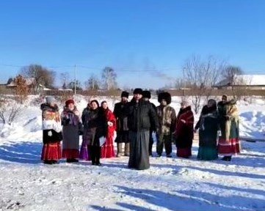  Участников мероприятия приветствовал Духовник окружного казачьего общества иерей Георгий. Он поздравил всех присутствующих с рождеством Христовым, пожелал радости и здоровья.  Гостям казачьих рождественских гуляний предлагали индивидуальные катания на конях и групповые на запряженных санях. Те, кто немного замерз, могли согреться в теплой палатке, перекусив шурпой. Здесь же на празднике военнослужащие войсковой части 47836 приготовили солдатскую кашу с тушенкой и сладкий чай. А предприниматели ЕАО привезли пироги и торты.  Концертную программу представили казачий хор городского Дворца культуры и юные казачата из клуба «Атаманец». Ребята. | продемонстрировали искусство фланкировки.  Праздник посетили глава Биробиджанского района Максим Семёнов и руководитель регионального исполкома «Единой России» Антон Акимов.  По инициативе секретаря регионального отделения партии, губернатора области Ростислава Гольдштейна всем ребятам, присутствующим на празднике, вручили сладкие подарки.  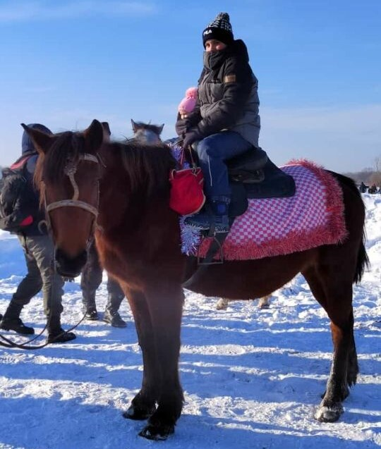

Чемпионат по ралли-спринту прошёл в ЕАО
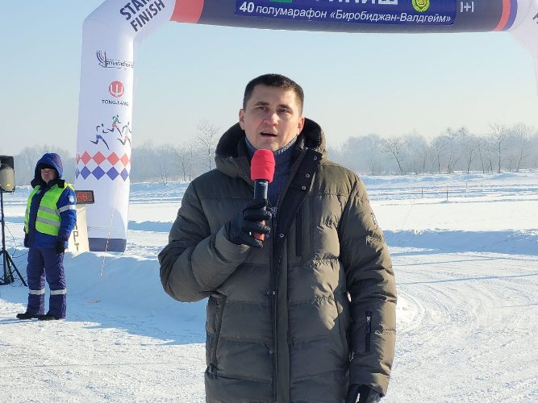  Для проведения соревнования недалеко от областной столицы автономии проложили трассы протяженностью 3 км для легковых автомобилей, и для класса Off-road (джипы) 2,6 км.  Открыл соревнования член регионального политического совета ЕР, глава Биробиджанского района ЕАО Максим Семёнов. Он поприветствовал участников и поблагодарил губернатора автономии, лидера областных единороссов Ростислава Гольдштейна за возможность проведения турнира. | Прозвучали слова благодарности в адрес регионального отделения партии «Единая Россия» в лице Антона Акимова, который помог в подготовке и строительстве трасс для гонщиков.  В чемпионате приняло участие 25 экипажей. В основном – это жители Еврейской автономной области и Хабаровского края.  Гонщикам предстояло пройти 2 спецучастка в реверсном режиме. Победителями чемпионата стали 15 автомобилистов. Их результат определялся по наименьшей сумме общего времени в пяти классах.  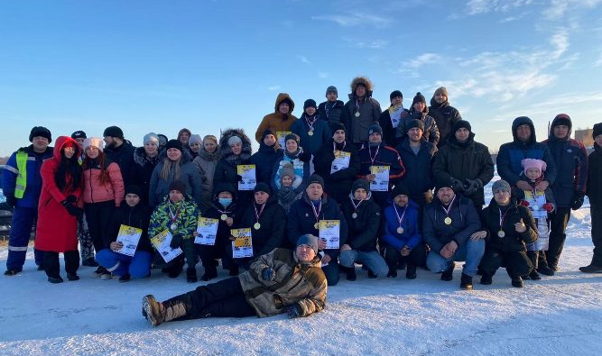

Батареи и трубы заменят в детском саду села Птичник
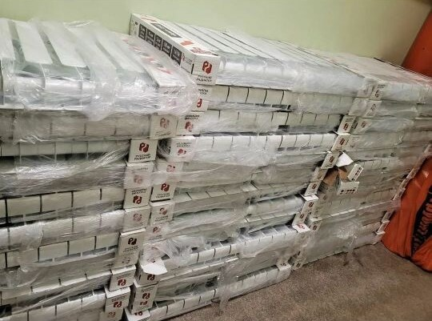  Низкие температуры в группах Птичнинского детского сада – проблема злободневная и давно известная. Неоднократные жалобы родителей на болезни детей, особенно посещающих ясельные группы, возымели нужный эффект. Систему отоплений в дошкольном учреждении меняют полностью.  Установка новых батарей стала возможной благодаря работе заместителя председателя Законодательного Собрания ЕАО Антона Акимова, главы Биробиджанского района Максима Семёнова. Их инициативу поддержал секретарь регионального отделения партии «Единая Россия», губернатор области Ростислав Гольдштейн. В рамках | реализации первоочередных мероприятий детскому саду выделили дополнительное финансирование, и на новогодних праздниках рабочие приступили к замене системы отопления.  «Меняем все вначале года. Во-первых, чтобы сразу посмотреть, насколько специалисты правильно и грамотно собрали систему, ну, а во-вторых, решили не откладывать все в «долгий ящик». У нас долгий зимний период. Дети, итак, намерзлись за предыдущие годы. На данный момент работы подходят к завершению. К концу недели планируем открыть детский сад для работы в нормальном, штатном режиме», - сказал глава Биробиджанского района Максим Семёнов.  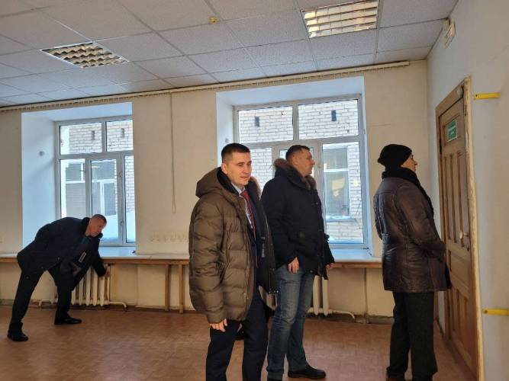

Отдел культуры администрации Биробиджанского района один из первых отчитался в департаменте культуры правительства ЕАО о деятельности муниципальных учреждений культуры в 2021 году
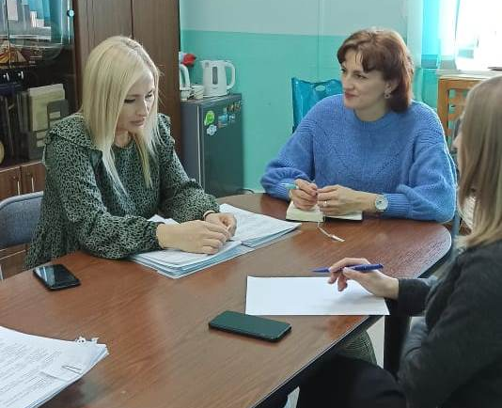  В своем отчете начальник отдела культуры администрации Биробиджанского района Татьяна Кудинова отметила, что за 2011 год учреждениями культуры сельских поселений Биробиджанского муниципального района проведено 1932 культурных и досуговых мероприятий, которые посетили 44374 человека, в том числе для детей и подростков до 14 лет 1009 мероприятия 21829 посетителей, для молодёжи проведено 228 мероприятий 4396 посетителей.  Деятельность работников культуры отражала различные направления. Это | патриотическое и экологическое воспитание,профилактика правонарушений в подростковой среде, организация летнего отдыха, календарные праздники, пропаганда здорового образа жизни, семейные ценности, памятные даты и многое другое.  Отметила Татьяна Кудинова и поддержку, оказанную партией «Единая Россия» районным учреждениям культуры. Так в с. Дубовое за сет средств партии приобретена краска для окрашивания колонн крыльца местного ДК. В ДК с. Русская поляна произведен демонтаж старого освещения, замена электропроводки и установка новых светильников, произведена побелка внутри здания. В рамках авторского проекта Ю. Каракуловой на средства гранта «Измени жизнь к лучшему», учрежденного губернатором ЕАО Ростиславом Гольдштейном в поселенческом Доме культуры с. Надеждинское произведен ремонт комнаты для «казачьего уголка».  За профессионализм работники сферы культуры Биробиджанского района в 2021 году получили более 40 наград различного уровня.  Итоги деятельности получили положительную оценку региональной власти.

Александр Ветлицын переизбран секретарём местного отделения партии «Единая Россия» в Биробиджанском районе
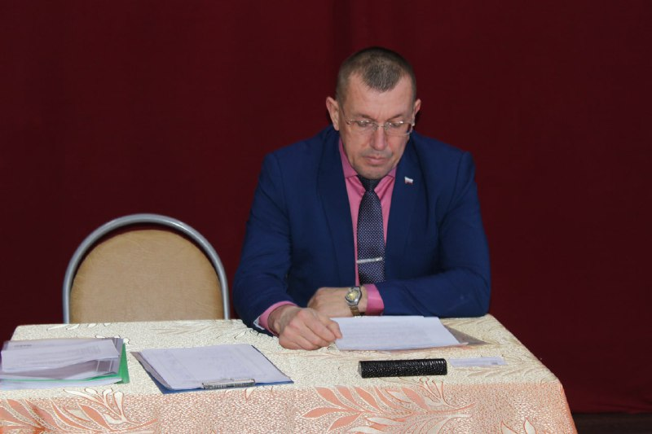  В районном Доме культуры с. Валдгейм состоялась конференция местного отделения партии  В ходе конференции подвели итоги работы партии в Биробиджанском районе за прошлый год и избрали новый состав местного отделения, а также тех членов партии, которые войдут в региональный политический совет. В него вошли 15 человек: Ветлицын Александр Владимирович, Лазарева Ольга Алексеевна, Назарчук Лариса Владимировна, Язвенко Наталья Анатольевна, Бялик Андрей Яковлевич, Брусиловский Валентин Анатольевич, Гурченко Марина Васильевна, Красилова Наталья Васильевна, Прокопенко Надежда Васильевна, Беляева Елена Наумовна, Аблаева Анжелика Владимировна, Васильева Виктория | Викторовна, Тимофеева Наталья Валерьевна, Шутеева Любовь Онуфриевна, Красноперова Татьяна Викторовна.  Также, в ходе районной конференции избрали нового секретаря местного отделения «Единой России». Делегаты единогласно поддержали кандидатуру Александра Ветлицына.  Руководитель регионального исполнительного комитета партии «Единая Россия» в Еврейской автономной области Антон Акимов, присутствующий на конференции, поздравил нового секретаря с назначением и пожелал активной работы, достижения поставленных целей и взаимодействия с жителями Биробиджанского муниципального района.  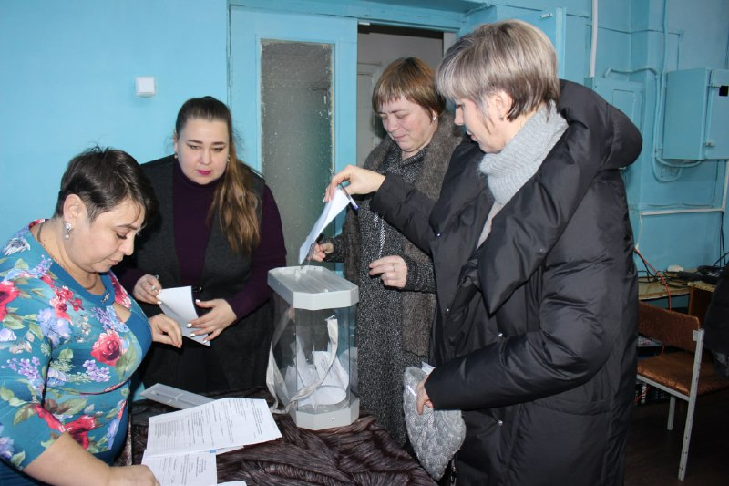

Монтаж 40 ламп подходит к завершению в школе с. Надеждинское
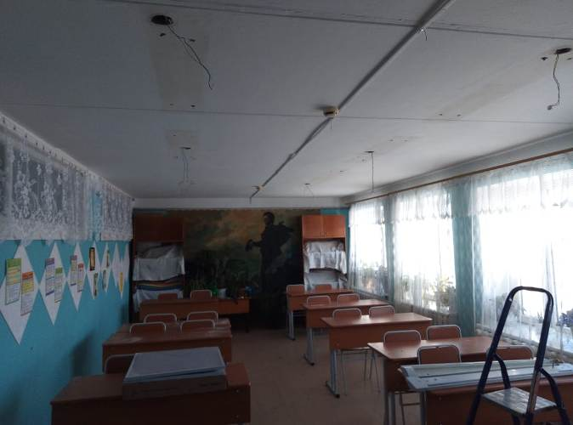  Напомним, что о замене осветительных приборов в школе, педагогический состав говорил давно. Директор среднеобразовательного учреждения Виталий Каракулов озвучил руководителю регионального исполкома «Единой России» Антону Акимову существующую проблему ещё летом, однако ввиду обстоятельств, приобрести лампы в школу получилось только на новогодних каникулах. | Депутат Законодательного Собрания области Антон Акимов приобрел электролампы за собственный средства и вместе с главой Биробиджанского района Максимом Семёновым долгожданный подарок сразу же доставили директору образовательного  И вот работы по монтажу оборудования уже почти завершены.  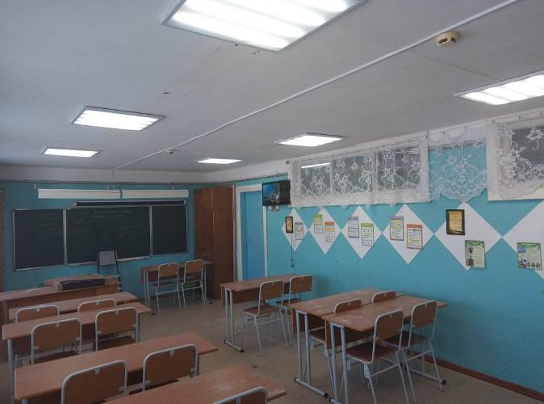

1 | КОНТАКТНЫЙ ТЕЛЕФОН, ПО КОТОРОМУ МОЖНО ПОДЕЛИТЬСЯ ТЕМАМИ ДЛЯ ОЧЕРЕДНОГО ВЫПУСКА «ВЕСТНИК БИРОБИДЖАНСКОГО РАЙОНА»: 2-33-03 АДРЕС ЭЛЕКТРОННОЙ ПОЧТЫ: bir_rn@eao.ru. ПОДРОБНЕЕ О ДЕЯТЕЛЬНОСТИ АДМИНИСТРАЦИИ МУНИЦИПАЛЬНОГО ОБРАЗОВАНИЯ «БИРОБИДЖАНСКИЙ МУНИЦИПАЛЬНЫЙ РАЙОН» ЕВРЕЙСКОЙ АВТОНОМНОЙ ОБЛАСТИ МОЖНО УЗНАТЬ НА ОФИЦИАЛЬНОМ САЙТЕ WWW.br.eao.ru.
1 | ВЕСТНИК БИРОБИДЖАНСКОГО РАЙОНА № 01 от 31 января 2022 года.

Вакцинация
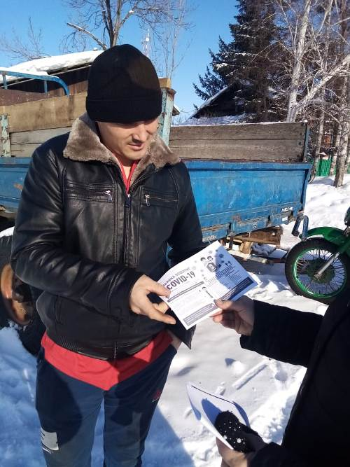
Информационно разъяснительную работу о необходимости вакцинации от коронавирусной инфекции продолжают проводить среди жителей Биробиджанского района волонтеры из числа работников муниципальных Домов Культуры.
Местным жителям вручают памятки, рассказывают об опасной инфекции, ее последствиях и пользе вакцинации.
Работа волонтеров не проходит безрезультатно. Люди прислушиваются, ведь волонтеры их односельчане, и идут в пункты вакцинации.
Берегите себя и тех, кто рядом!

Поздравляем с 90-летием
Поздравление с юбилеем долгожителей в Биробиджанском районе уже давно стало доброй традицией.  21 января работники администрации Птичнинского поселения совместно с работниками местного Дома культуры поздравили с 90-летием Михаила Ивановича Ханина.  Юбиляр, вместе со своей супругой Антониной Моисеевной, с которой живут вместе 66 лет, радушно встретили гостей, порадовали своим жизнелюбием, бодростью духа.  Сотрудники администрации поселения и Дома культуры пожелали имениннику и его супруге здоровья и долгих лет жизни, вручили памятные подарки. | 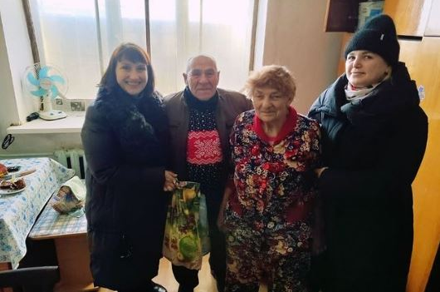

Сельскохозяйственные планы на 2022 год обсудили в администрации Биробиджанского района
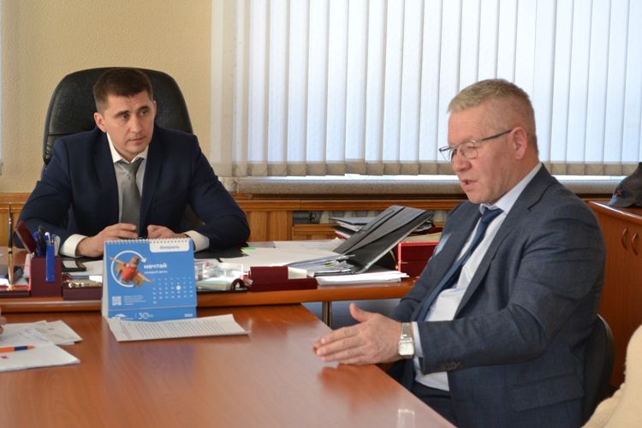 | 24 января состоялась рабочая встреча главы Биробиджанского района Максима Семёнова с заместителем председателя правительства области по сельскому хозяйству и природопользованию Олегом Ивакаевым.  На встрече также присутствовали первый заместитель начальника департамента сельского хозяйства правительства ЕАО Татьяна Ракитина, заместитель начальника областного департамента Анфиса Одинцова, сотрудники отделов сельского хозяйства и по управлению муниципальным имуществом администрации муниципального района.  Обсуждались вопросы подведения итогов 2021 сельскохозяйственного года, планы посевных площадей на 2022 год, просроченной задолженности по арендной плате за земельные участки сельскохозяйственного назначения, не использования арендованной земли для производства сельскохозяйственной продукции от трёх и более лет и ряд других актуальных вопросов.

Состоялось первое в 2022 году заседание депутатов Собрания депутатов
Биробиджанского муниципального района
Началось заседание с вручения благодарности главы района заведующей детским садом села Найфельд Галине Гуленовой. Она отработала в системе дошкольного образования района более 40 лет и теперь ушла на заслуженный отдых. Максим Семёнов поблагодарил Галину Николаевну за многолетний добросовестный труд, пожелал здоровья и удачи во всех начинаниях.  Парламентарии рассмотрели вопрос о внесении изменения в Положение об отделе образования районной администрации.  В частности, внесены дополнения по вопросам духовно-нравственного и военно-патриотического воспитания обучающихся и воспитанников, уточнены задачи отдела.  Так же на заседании рассмотрели вопрос отчет о выполнении прогнозного плана приватизации муниципального имущества за 2021 год. От приватизации муниципального имущества в 2021 году в бюджет района поступило 244 650 рублей. | 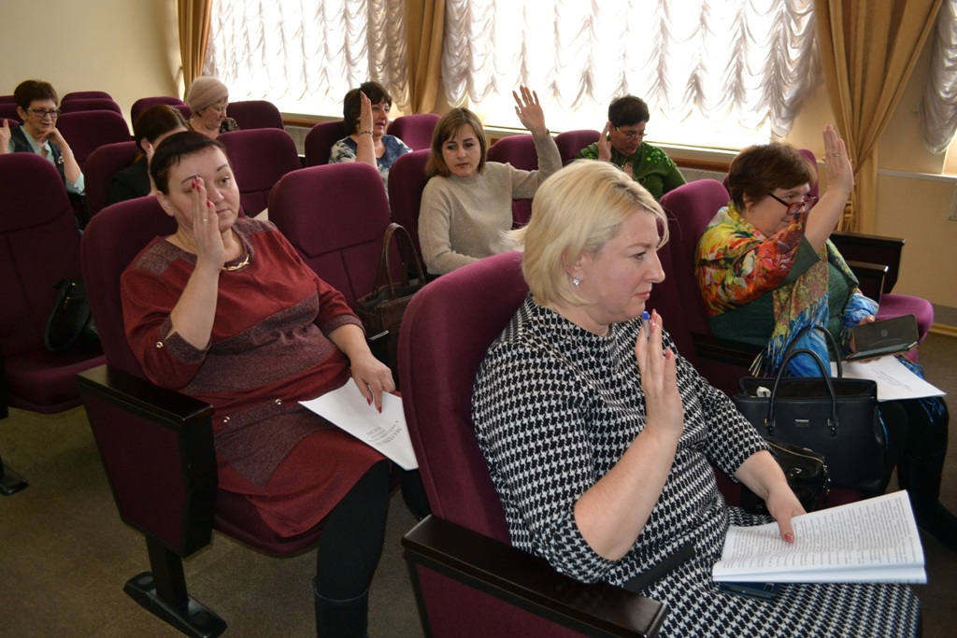

Итоги деятельности за 2021 год подвели в полиции
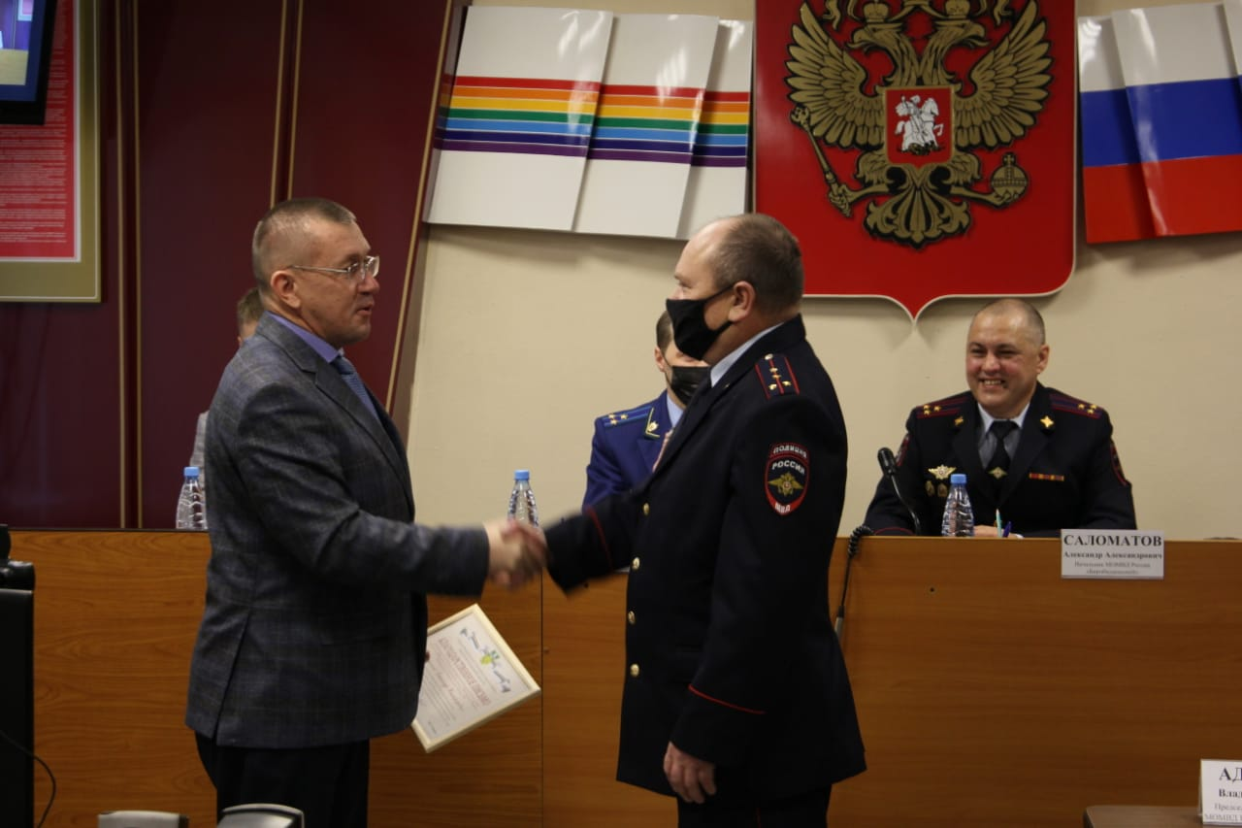
Подведение итогов деятельности за 2021 год состоялось в МО МВД России «Биробиджанский». Начальник подразделения Александр Саломатов доложил присутствующим об оперативной обстановке на подведомственной территории, отметил успехи и недочеты в работе правоохранителей за указанный период.
В числе приглашенных на заседании присутствовал председатель Собрания депутатов Биробиджанского муниципального района Александр Ветлицын.
В своем выступлении он поблагодарил сотрудников полиции за сотрудничество и обеспечение правопорядка на территории Биробиджанского района и вручил «Благодарственное письмо» главы муниципального района участковому уполномоченному полиции отдела участковых уполномоченных полиции и по делам несовершеннолетних межмуниципального отдела МВД Российской Федерации «Биробиджанский» капитану полиции Александру Пивкину.
«Выражаю Вам благодарность за добросовестное исполнение служебного долга, личный вклад и оказанную помощь при ликвидации последствий чрезвычайной ситуации, связанной с прохождением паводка на территории Биробиджанского муниципального района Еврейской автономной области в 2021 году», - говорится в письме.

XXXV региональной конференции «Единой России»
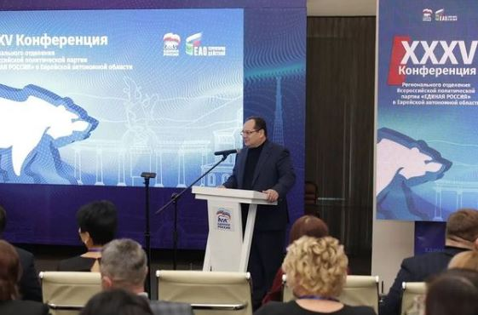 | На состоявшейся 28 января 2022 года XXXV региональной конференции «Единой России» секретарём регионального отделения партии единогласно переизбран Ростислав Гольдштейн  В докладе секретаря прозвучал детальный анализ проделанной работы за последние годы, обозначены стратегии развития региона в дальнейшем. Выполнение обязательств, заложенных в народной программе, станет главной целью партии на ближайшие годы, подчеркнул секретарь регионального отделения «Единой России».  Выступающие поблагодарили губернатора ЕАО Ростислава Эрнстовича за поддержку, позитивные изменения и решение проблем, которые не решались годами, а также высказали свои чаяния и заботы.  Руководитель региона в свою очередь дал четкую оценку происходящему, поручил депутатам на местах обязательно включать в повестку вопросы людей, прорабатывать их комплексно, объединяя усилия.

Неделя памятных дат
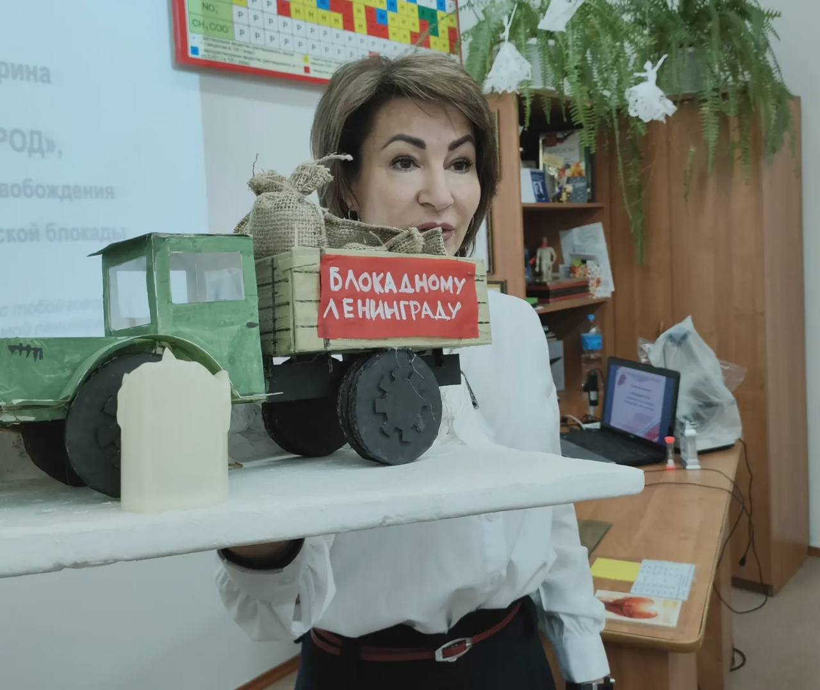 | Вся минувшая неделя в Центре образования им. В.И. Пеллера была посвящена памятным датам: Дню Памяти жертв Холокоста и снятию блокады Ленинграда.  Мероприятия состоялись в каждом классе школы.  Подводя итоги проделанной работы, направленной на нравственное, духовное и патриотическое воспитание обучающихся, администрация отмечает, что педагоги постарались использовать разнообразные формы подачи исторического материала, учитывая возрастные особенности учащихся.  В работе были использованы просмотры тематического видео, презентации, дискуссии, театрализованные постановки, классные часы, мастер-классы по изготовлению «Блокадных светлячков», акция «Блокадный хлеб», написание писем из 2022-го сверстникам, в 1944 год, знакомство с произведениями художественной литературы.

Юные журналисты из села дубового посетили медиашколу
Учащиеся школы села Дубового посетили Школу Юных журналистов, которая состоялась в ОГБУ ДО «Центр МОСТ». Встреча началась с награждения ребят.  Юные журналисты получили возможность пообщаться с корреспондентом НТК 21, фронтменом биробиджанской рок-группы «Старая школа» Вячеславом Пасмаником. Ребята задали гостю интересующие их вопросы.  Старший оператор регионального агентства телеканала НТК 21 Павел Славин провел мастер-класс по видеосъемке. Каждый смог попробовать себя в роли монтажёра, звукорежиссёра и журналиста.  В завершении команда Центра управления регионом ЕАО провела анализ школьных социальных сетей: были указаны ошибки и недочёты.  Ребята провели время с пользой: узнали много нового о журналистике. | 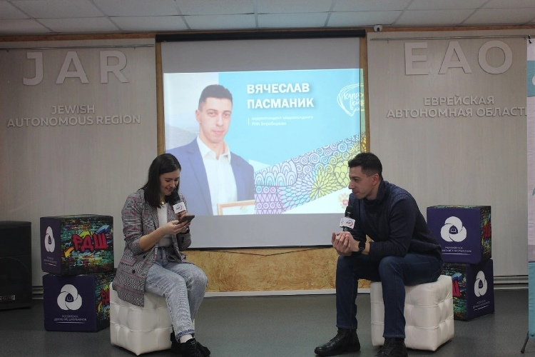

Противодействие коррупции


2 | Вестник Биробиджанского района. Учредитель – орган местного самоуправления администрация муниципального образования «Биробиджанский муниципальный район» Еврейской автономной области. Главный редактор – Рукомеда Е.М. Подписано в печать 31.01.2022. Время подписания в печать – 16:40. Тираж – 500 экз. Распространяется бесплатно. Адрес редакции – ЕАО, г. Биробиджан, ул. Пушкина 5 «Б». Тел.: 2-33-03.
2 | ВЕСТНИК БИРОБИДЖАНСКОГО РАЙОНА № 01 от 31 января 2022 года.

